一、选择题(每小题3分，共30分)
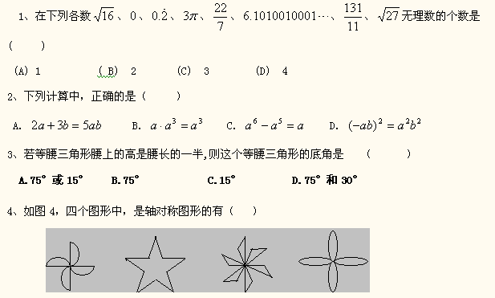
A.4个 B.3个 C.2个 D.1个
5、如图，△ABC中边AB的垂直平分线分别交BC、AB于点D、E，AE=3cm，△ADC的周长为9cm，则△ABC的周长是（ ）
A．10cm B．12cm C．15cm D．17cm
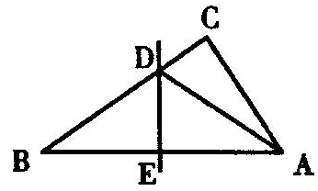
6、在△ABC和△DEF中，条件(1)AB=DE,(2)BC=EF,(3)AC=DF,(4) ∠A=∠D,(5) ∠B=∠E,(6) ∠C=∠F，则下列各组条件中，不能保证△ABC≌△DEF的是（ ）
A(1) (2) (3) B (1) (2) (5) C (1) (3) (5) D(2) (5) (6)
7、一次函数y=-5x+3的图象经过的象限是（ ）
A．一、二、三 B．二、三、四
C．一、二、四 D．一、三、四
8、表示一次函数y＝mx+n与正比例函数y＝mnx(m、n是常数且mn≠0)图象是（ ）
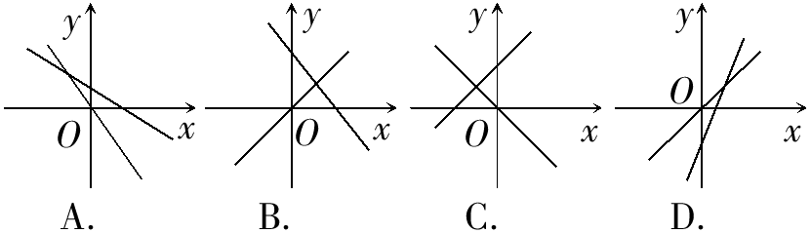
9、已知，，则的值为（ ）。
A、9 B、 C、12 D、
10、已知一次函数的图象过第一、二、四象限，且与x轴交于点（2，0），则关于x的不等式的解集为
A．x<－1 B．x> -1 C． x>1 D．x<1
二、填空题 (每小题3分，共30分)
11、 的算术平方根与的平方根的积是
12、函数的自变量的取值范围是_________．
13、某一次函数的图象经过点（，3），且函数y随x的增大而减小，请你写出一个符合条件的函数解析式______________________．
D
O
C
B
AB
第15题图
14、下图是从镜中看到的一串数字，这串数字应为___________。
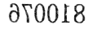
15．如图，，请你添加一个条件： ，使（只添一个即可）。
16、 已知点A（l，－2） ，若A、B两点关于x轴对称，则B点的坐标为________
17、若函数y＝4x＋3－k的图象经过原点，那么k＝ 。
18、计算： 。
19、已知，是多项式，在计算时，小马虎同学把看成了，结果得，则＝ .
20.如图4所示，直线OP经过点P(4, )，过x轴上的点l、3、5、7、9、11……分别作x轴的垂线，与直线OP相交得到一组梯形，其阴影部分梯形的面积从左至右依次记为S₁、S₂、S₃……S_{n}则S_{n}关于n的函数关系式是____
0
1
3
5
7
9
11
S₁
S₂
S₃
图4
x
y
p
三、解答下列各题（共6题，共60分）
21.（1）（5分）计算+

（2）(5分)先化简，再求值：，其中.

22、(8分)分解因式
（1） （2）

23、（9）如图4，已知AC∥DF，且BE=CF.
（1）请你只添加一个条件，使△ABC≌△DEF，你添加的条件是 ；
（2）添加条件后，证明△ABC≌△DEF.
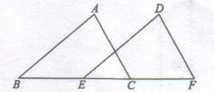

24、（10分）如图，直线与x轴分别交于E、F．点E坐标为（-8，0），点A的坐标为（-6，0）．
（1）求k的值；
（2）若点P（x，y）是第二象限内的直线上的一个动点，当点P运动过程中，试写出三角形OPA的面积s与x的函数关系式，并写出自变量x的取值范围；
y

F

E A O x

（3）探究：当P运动到什么位置时，三角形OPA的面积为，并说明理由．

25、(1)在图25－1中，已知∠MAN＝120°，AC平分∠MAN．∠ABC＝∠ADC＝90°，则能得如下两个结论：（13分）① DC = BC; ②AD+AB=AC.
图25－1
（1）请你证明结论②；
(2)在图25－2中，把（1）中的条件“∠ABC＝∠ADC＝90°”
改为∠ABC＋∠ADC＝180°，其他条件不变，则(1)中的结论是否仍然成立？
若成立，请给出证明;若不成立，请说明理由．

26、如图所示，直线与分别表示一种白炽灯和一种节能灯的费用y（费用=灯的售价+电费，单位：元）与照明时间x（h）的函数关系图像，假设两种灯的使用寿命都是2000h，照明效果一样．（10分）
（1）根据图像分别求出L₁，L₂的函数关系式．
（2）当照明时间为多少时，两种灯的费用相等？
（3）小亮房间计划照明2500h，他买了一个白炽灯和一个节能灯，请你帮他设计最省钱的用灯方法．
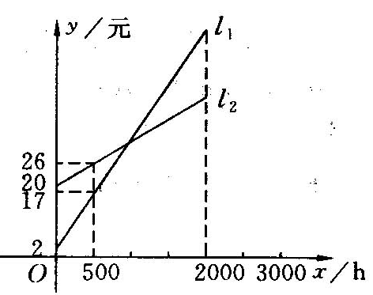

参考答案

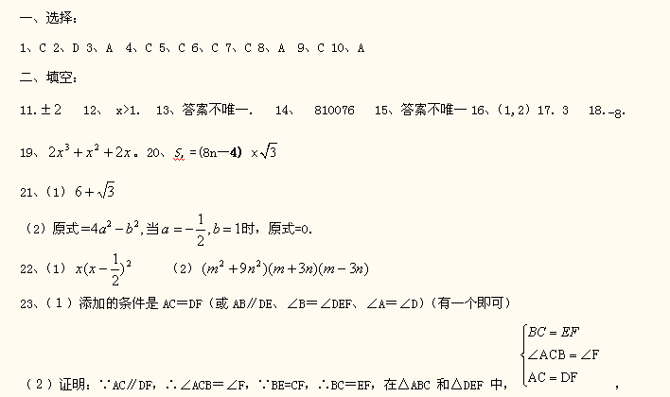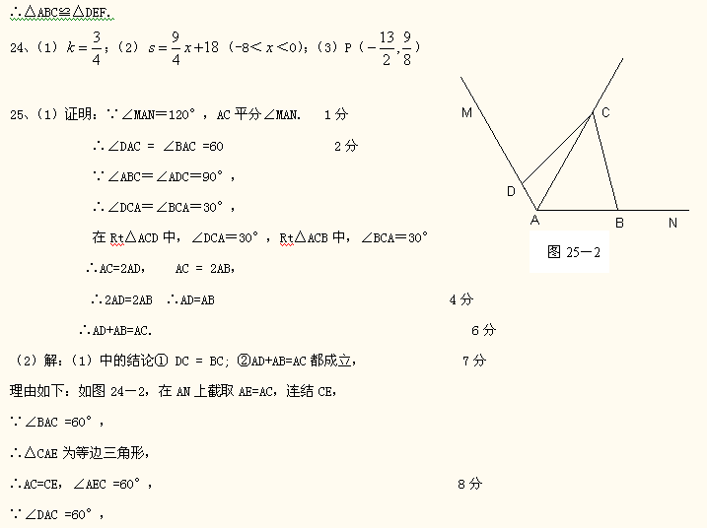
∴∠DAC =∠AEC， 9分
∵∠ABC＋∠ADC＝180°，∠ABC＋∠EBC＝180°，
∴∠ADC =∠EBC， 10分
∴，
∴DC = BC，DA = BE， 11分
∴AD+AB=AB+BE=AE， 12分
图25－2
∴AD+AB=AC． 13分

